

RAMip (Relais Assistantes Maternelles Itinérant Parental)
Fruits de la Passion
Les animatrices du RAMip sont présentes sur les communes de Mison, Sisteron, La Motte du Caire et Turriers pour apporter du soutien et proposer :

Un Lieu ressource au service des familles, des assistantes maternelles agréées. Il soutient les parents dans leur recherche de mode de garde et les accompagne dans leur fonction d’employeur.
Il accompagne également les assistantes maternelles dans l’exercice de leur activité et de leur professionnalisation à travers les réunions d’informations, les ateliers et la promotion de la formation continue.  Pour cela, dans chaque commune, le RAMip assure une permanence administrative. | 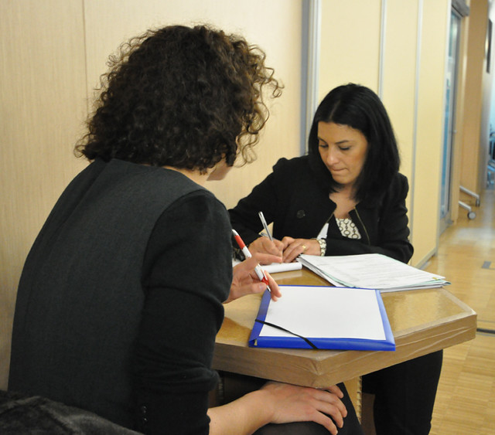

Un Lieu de vie, de rencontre, d’animation collective, de partage d’expériences, d’écoute et d’expression à travers la mise en place d’ateliers de jeux à destination des enfants accompagnés de leurs parents et / ou assistantes maternelles.

Sur Mison et Sisteron, le RAMip propose différents espaces ludiques aménagés pour répondre aux différents âges des enfants accueillis.  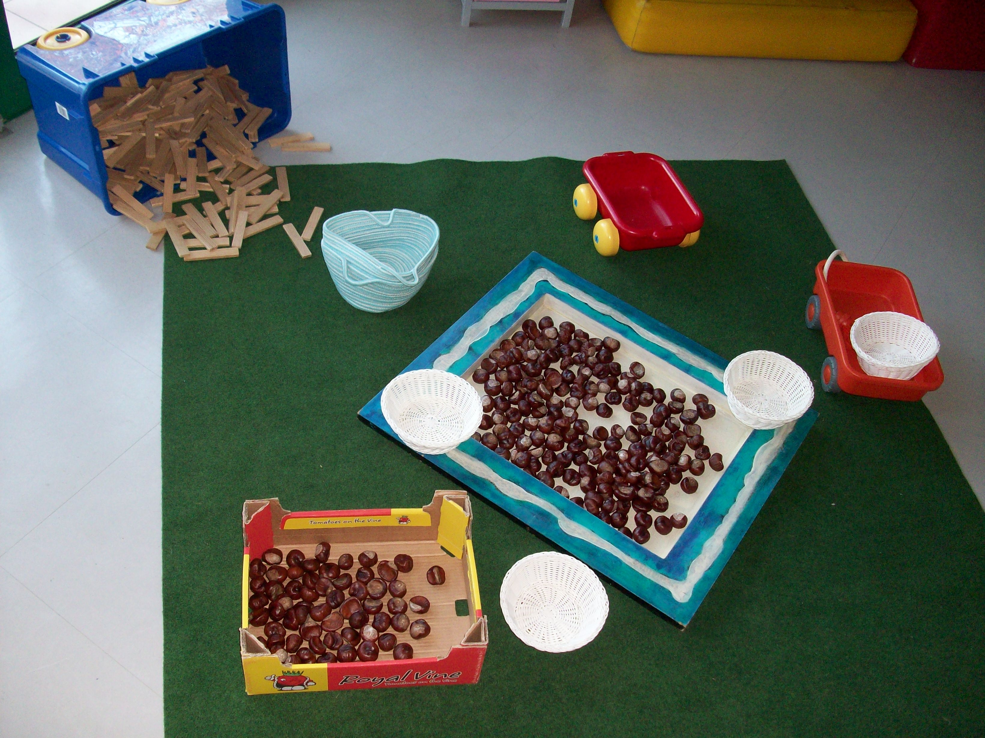  Sur La Motte du Caire et Turriers, les ateliers de jeux sont assurés par l’association « La Clé des âges ». | 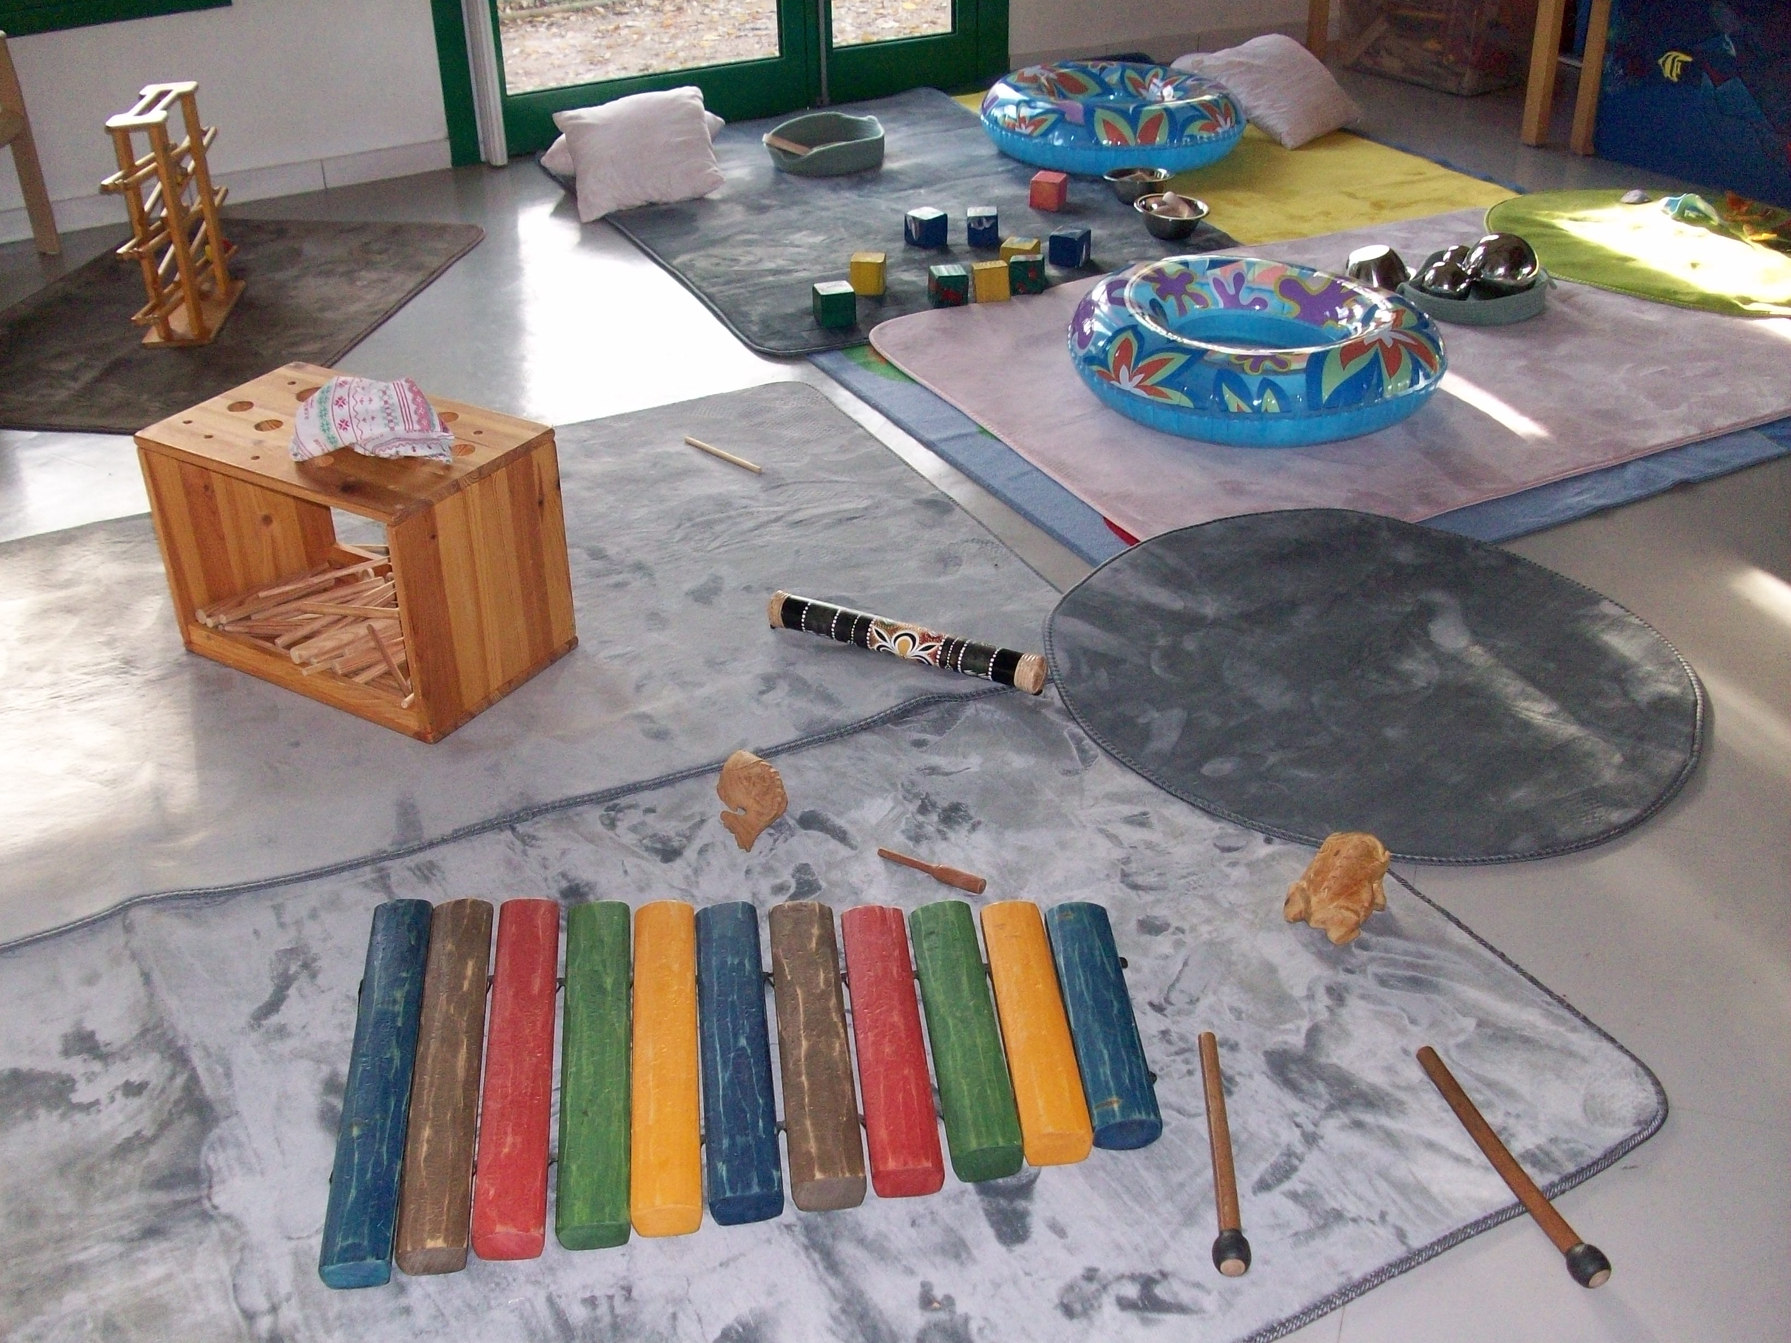

Rue Jean Moulin – 04190 Les Mées
04.92.31.50.99 / 07.68.35.81.47 / 06.43.60.51.41 – rampassion@orange.fr

